Государственное бюджетное профессиональное образовательное учреждение «Гусиноозерский энергетический техникум»
Инструкционно-технологическая карта
«Разборка-сборка передней рессоры автомобилей ГАЗ-53А, ЗИЛ-130»
Устройство, техническое обслуживание и ремонт автомобилей
по профессии СПО 23.01.03 Автомеханик

Составил: Зарубин Виктор Кузьмич мастер производственного обучения

Г. Гусиноозерск Республика Бурятия
2020
Государственное бюджетное профессиональное образовательное учреждение «Гусиноозерский энергетический техникум»
План занятия П/П
Тема №25 04.06.2020г Группа Ам-18 Профессия Автомеханик Мастер Зарубин В.К
Устройство, техническое обслуживание и ремонт автомобилей.
Тема: Разборка и сборка передних рессор Газ 53 Зил 130
Тема занятия: Разборочно-сборочные работы с изучением деталей ходовой части.
Тип занятия: Формирования и совершенствования трудовых умений и навыков.
Вид занятия: Комбинированное.
Время: 6 часов.
Цель занятия:
Обучение практическим приемам разборочно-сборочных работ с изучением деталей ходовой части.
Задачи занятия:
Обучающие:
Формирование и усвоение приемов проведения разборочно-сборочных работ ходовой части.
Формирование у студентов профессиональных навыков при выполнении разборочно-сборочных работ ходовой части.
Развивающие:
Формирование у студентов умения оценивать свой уровень знаний и стремление его повышать, осуществлять поиск информации, необходимой для эффективного выполнения профессиональных задач;
Развитие навыков самостоятельной работы, внимания, координации движений, умения осуществлять текущий и итоговый контроль, оценку и коррекцию собственной деятельности, нести ответственность за результаты своей работы.
Воспитательные:
Воспитание у студентов аккуратности, трудолюбия, бережного отношения к оборудованию и инструментам, работать в коллективе и команде.
Понимание сущности и социальной значимости своей будущей профессии, пробуждение эмоционального интереса к выполнению работ.

Дидактические задачи:
Закрепить полученные знания, приемы, умения и навыки по выполнению разборочно-сборочных работ с изучением деталей ходовой части.
В ходе занятия у студентов формируются
Профессиональные компетенции:
ПК 1.3. Разбирать, собирать узлы и агрегаты автомобиля и устранять неисправности.
Общие компетенции:
ОК 1. Понимать сущность и социальную значимость будущей профессии, проявлять к ней устойчивый интерес.
ОК 3. Анализировать рабочую ситуацию, осуществлять текущий и итоговый контроль, оценку и коррекцию собственной деятельности, нести ответственность за результаты своей работы.
ОК 4. Осуществлять поиск информации, необходимой для эффективного выполнения профессиональных задач.
ОК 5. Использовать информационно-коммуникационные технологии в профессиональной деятельности.
ОК 6. Работать в команде, эффективно общаться с коллегами, руководством, клиентами.
Литература:
Ламака Ф.И. Лабораторно-практические работы по устройству грузовых автомобилей : учеб. пособие для нач. проф. образования / Ф.И.Ламака. — 8-е изд., стер. — М. : Издательский центр «Академия», 2013. — 224 с.
Кузнецов А.С. Техническое обслуживание и ремонт автомобилей: в 2 ч. – учебник для нач. проф. образования / А.С. Кузнецов. - М.: Издательский центр «Академия», 2012.
Кузнецов А.С. Слесарь по ремонту автомобилей (моторист): учеб. пособие для нач. проф. образования / А.С. Кузнецов. – 8-е изд., стер. – М.: Издательский центр «Академия», 2013.
Автомеханик / сост. А.А. Ханников. – 2-е изд. – Минск: Современная школа, 2010.
Виноградов В.М. Техническое обслуживание и ремонт автомобилей: Основные и вспомогательные технологические процессы: Лабораторный практикум: учеб. пособие для студ. учреждений сред. проф. образования / В.М. Виноградов, О.В. Храмцова. – 3-е изд., стер. – М.: Издательский центр «Академия», 2012.
Петросов В.В. Ремонт автомобилей и двигателей: Учебник для студ. Учреждений сред. Проф. Образования / В.В. Петросов. – М.: Издательский центр «Академия», 2005.
Карагодин В.И. Ремонт автомобилей и двигателей: Учебник для студ. Учреждений сред. Проф. Образования / В.И. Карагодин, Н.Н. Митрохин. – 3-е изд., стер. – М.: Издательский центр «Академия», 2005.
Коробейчик А.В. к-68 Ремонт автомобилей / Серия «Библиотека автомобилиста». Ростов н/Д: «Феникс», 2004.
Коробейчик А.В. К-66 Ремонт автомобилей. Практический курс / Серия «Библиотека автомобилиста». – Ростов н/Д: «Феникс», 2004.
Чумаченко Ю.Т., Рассанов Б.Б. Автомобильный практикум: Учебное пособие к выполнению лабораторно-практических работ. Изд. 2-е, доп. – Ростов н/Д: Феникс, 2003.

Цель задания — практически изучить устройства сборочных единиц ходовой части, приобрести первоначальные навыки в их разборке-сборке, смазке и регулировке.
Иллюстративный материал — учебные плакаты, рис. 1—2.
Монтажное оборудование, приспособления, инструменты — монтажные передние и задние балки в сборе с рессорами и амортизаторами для автомобилей ГАЗ-53А, ЗИЛ-130, стенд, тиски, комплект инструментов, приспособление для разборки - сборки рессор, специальный ключ с двумя штифтами для разборки амортизатора, ступичные ключи для гаек, насос для накачки шин, оправка, манометр, монтировки из набора инструмента, съемник для снятия ступицы колеса, коловорот, разрезы амортизаторов,
ступицы переднего колеса автомобиля ГАЗ-53А.

1. На монтажных балках внимательно рассмотреть расположение и крепление рессор, амортизаторов и колес. Изучить устройство ходовой части на примере подвесок автомобилей ГАЗ-53А, ЗИЛ-130, (см. рис. 1 — 2), запомнить названия деталей.
2. Разобрать рессору ходовой части автомобиля ГАЗ-53А, в частности, снять нижние крышки крепления рессоры к раме, отсоединить стремянки крепления рессоры к балке. Снять рессору и установить ее на специальный стенд или закрепить в тисках, отвернуть
гайку центрального болта, снять стяжные хомуты, разъединить листы рессоры, продефектовать их, смазать графитной смазкой, одновременно уяснить, каким образом предотвращается взаимное смещение в поперечной плоскости листов рессор.
3. Собрать рессору ходовой части автомобиля ГАЗ-53А, выполняя операции в последовательности, обратной разборке.
4. Разобрать рессору ходовой части автомобиля ЗИЛ-130, для чего отсоединить узлы крепления рессоры к раме и передней балке, разъединить листы рессоры. Продефектовать листы, смазать их графитной смазкой. Уяснить, что для предотвращения взаимного перемещения листов рессоры предусмотрен специальный выштампованный профиль. Запомнить названия деталей крепления рессоры (для автомобиля ЗИЛ-130 — ушко, сухарь).
5. Собрать рессору ходовой части автомобиля ЗИЛ-130, выполняя операции в последовательности, обратной разборке.

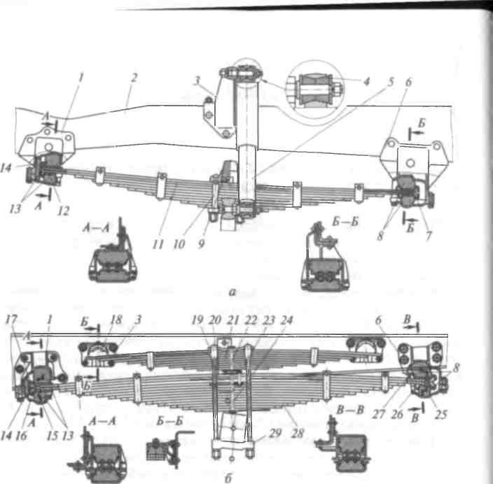
Рис. 1. Подвески автомобиля ГАЗ-53А:
а — передняя; б — задняя; 1, 3, 6— кронштейны; 2 — лонжерон; 4 — шарнир; 5 —
амортизатор; 7, 12 — обоймы концов коренных рессорных листов; 8, 13 — верхние
и нижние опоры; 9 — буфер; 10 — стремянка; 11 — двойной коренной лист;
14 — торцовый упор; 15, 25 — крышки соответственно переднего и заднего кронштейнов;
16, 17 — нижняя и верхняя обоймы переднего конца рессоры; 18 —
опора дополнительной рессоры; 19 — накладка; 20 — стремянка задней рессоры;
21 — дополнительная рессора; 22, 24 — центральные болты; 23 — подкладка;
26, 27 — верхняя и нижняя обоймы заднего конца рессоры; 28 — основная рессора;
29 — подкладка стремянок
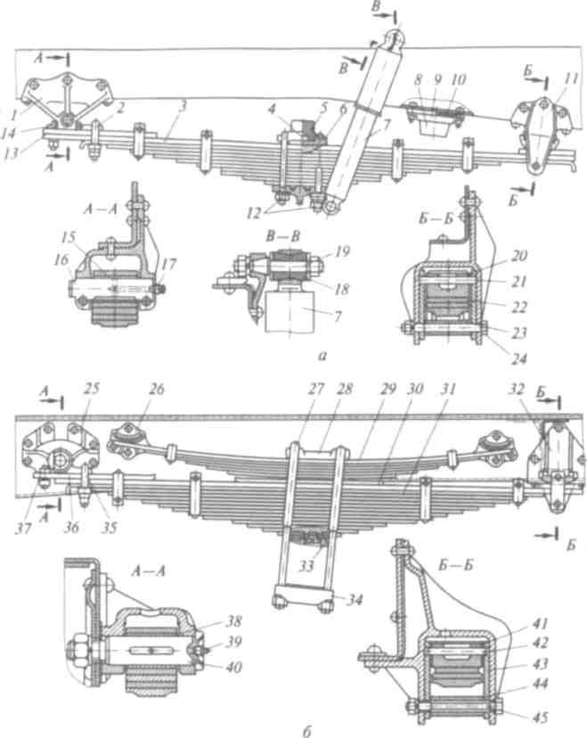
Рис. 2. Подвески автомобиля ЗИЛ-130:
а — передняя; б — задняя; 1, 25 — передние кронштейны; 2, 12, 27, 35 —
стремянки; 3 — передняя рессора; 4 — фиксатор накладки; 5, 8 — буфера рессоры;
6, 2 8— накладки; 7 — амортизатор; 9 — обойма; 10, 33 — проставки; 11, 32 —
задние кронштейны; 13, 36 — подкладки ушек рессор; 14, 37 — ушки рессор;
15, 38 — втулки ушек; 16, 40 — пальцы рессор; 77, 39 — масленки; 18 — резиновая
втулка; 19 — палец амортизатора; 20, 41 — сухари; 21, 42 — пальцы сухарей;
22, 43 — вкладыши; 23, 44 — втулки стяжных болтов; 24, 45 — стяжные
болты; 26 — кронштейн дополнительной рессоры; 29 — дополнительная рессора;
30 — промежуточный лист; 31 — задняя рессора; 34 — подкладка стремянок

Инструкционно-технологическая карта
Разборка-сборка передней рессоры автомобилей ГАЗ-53А, ЗИЛ-130
Последовательность  операций | Инструмент,  приспособление | Технические условия  и указания
1. Разборка передней рессоры в сборе с кронштейнами
1. На монтажной балке  автомобиля ГАЗ-53А отвернуть  болты крепления крышки переднего кронштейна и болты  крепления крышки заднего  кронштейна и снять болты с шайбами, на ЗИЛ-130 отвернуть болт крепления  съемного ушка спереди, а сзади — болт крепления сухаря | Коловорот, ключ  торцовый 19 мм
2. Снять с чашек рессоры  кронштейны, крышки  и резиновые опорные  подушки (ГАЗ-53А) |  | Резиновые опорные подушки  не должны иметь расслоений
3. Отвернуть гайки болтов  крепления стяжных хомутов рессоры. Отвернуть гайку центрального болта (ГАЗ-53 А) | Коловорот, ключ  торцовый 17 мм,  ключ гаечный 14 мм
4. Выбить болты из отверстия  хомутов, снять распорные трубки и разобрать листы рессор | Молоток, бородок | На ЗИЛ-130 от продольного  перемещения листы рессор предохраняются специальными  вышгампованными профилями
2. Сборка передней рессоры в сборе с кронштейнами
1. Уложить в приспособление  листы рессоры и сжать их | Приспособление для разборки-сборки рессор
2. Установить распорные  трубки хомутов, а затем болты и завернуть гайки болтов. Завернуть гайку центрального  болта (ГАЗ-53А) | Молоток, ключи  гаечные 14 и 17 мм | Гайки стяжных болтов должны быть затянуты до отказа, стыки на распорных трубках должны быть обращены к листам рессоры
3. Снять рессору из приспособления
4. Установить на чашки
рессоры резиновые подушки,
кронштейны и крышки (ГАЗ-53А)
5. Завернуть болты крепления  передней и задней крышек к кронштейнам, подложив под  головки болтов пружинные  шайбы (ГАЗ-5ЗА), закрепить рессору впереди на съемном ушке, сзади — на сухаре  (ЗИЛ-130) | Коловорот, ключ  торцовый 19 мм

https://www.youtube.com/watch?v=3r65l1t3p2I

https://www.youtube.com/watch?v=OXfNvyZVIBQ
https://www.youtube.com/watch?v=BzSZqUyWSjs
Контрольные вопросы
1. Для чего на автомобиле установлены рессоры и амортизаторы?
2. Есть ли разница в устройстве рессор автомобилей ГАЗ-53А и ЗИЛ-130?
3. Как решена «защита» рессор от поперечного перемещения на автомобилях ГАЗ-53А, ЗИЛ-130?

